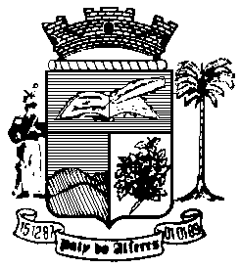

Estado do Rio de Janeiro
Câmara Municipal de Paty do Alferes

P O R T A R I A Nº 004/ 2020

O PRESIDENTE DA CÂMARA MUNICIPAL DE PATY DO ALFERES, no uso de suas atribuições legais,
Conforme Processo nº 022/2020,
R E S O L V E:

Art. 1º - Conceder aos Servidores abaixo, a mudança de Padrão de Vencimentos em forma de progressão. Conforme Artigo nº 18 da Lei nº 2.630 de 27/11/2019.

Rodrigo Barsano de Souza, Agente Administrativo, Grupo ocupacional I, Classe I, Nível de Vencimento IV, Letra B.

Eliane Correa Teixeira, Motorista, Grupo ocupacional III, Nível de Vencimento III, Letra B.

Art. 2º - Esta Portaria entrará em vigor na data de sua publicação, tornando seus efeitos em janeiro de 2020.

Art. 3º - Ficam revogadas as disposições em contrário.

Paty do Alferes, 15 de janeiro de 2020.

JULIANO BALBINO DE MELO
Presidente

Certifico que esta Portaria foi enviada para publicação no Órgão Oficial de Imprensa do Município de Paty do Alferes, na forma da Lei.

Paty do Alferes, em 15 de janeiro de 2020.

